Aurora Quick UI 介绍

全面超越Visio，Excel 的设计演示工具

作者: 史立岩
建档日期: 2013-11-13
上次更新: 2013-11-13
控制号:
版本: 1.0

Aurora Quick UI 介绍 1
介绍 3
安装 3
Welcome 4
Aurora Quick UI 的布局 6
4.1 菜单栏 6
4.2 工具栏 7
4.3 UIP浏览器 8
4.4 UIP设计器 9
生成一份FSD 文档 13
开始演示吧 17
6.1 首先打开［UIP浏览器］ 17
6.2 演示配置 18
6.3 开始演示 20
6.4 演示数据的规则。 21
6.5 总结 22
联系我们 22

介绍
非常好用，全面超越Visio，Excel 的设计演示工具。

- 快速的完成头(Form)，行(Grid)以及标签页(Tab)等的设计。
- 自动生成FSD文档。
- 像在IE浏览器中的操作一样，演示给客户。

目标：快速设计，快速确认，避免返工，节省成本，提高效率。

安装

支持Windows和MAC两种操作系统，纯绿色软件。
不区分32位系统和64位系统。
安装地址
Aurora Quick UI | OS
 Aurora Quick UI | Windows
 | Mac OS X

下载完成后，将压缩包解压到任意位置，就完成了软件的安装。

运行AuroraQuickUI.exe打开我们的软件。

Welcome

第一次运行Aurora Quick UI时，我们首先见到的是，欢迎页面。

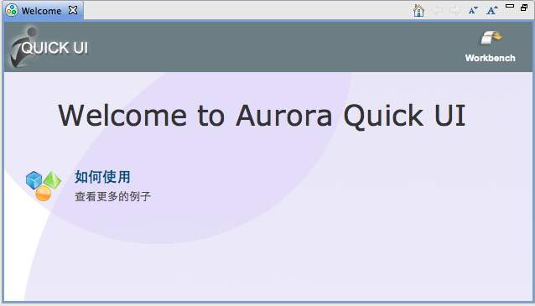
欢迎页面中，为我们准备了几个常用的例子。头(Form)，行(Grid)，标签页(Tab)等组件的组合。

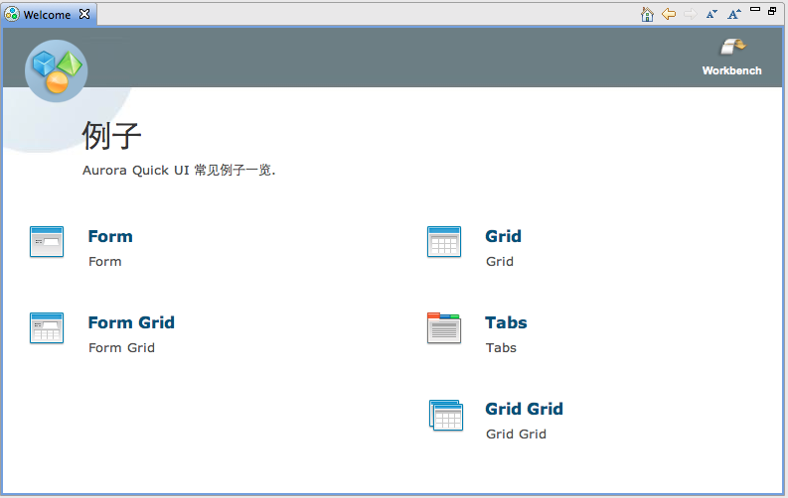

选择Form Grid。一个最简单的设计文件就完成了。

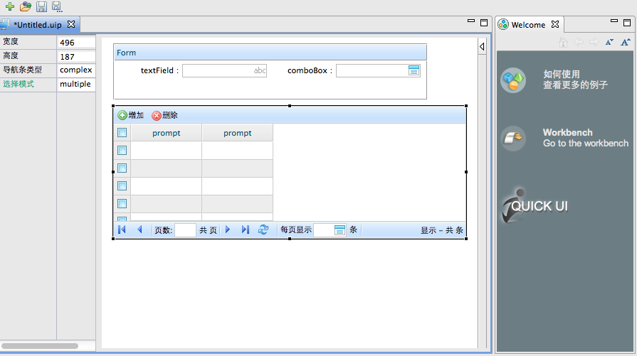

Aurora Quick UI 的布局
Aurora Quick UI的整体布局分为，菜单栏，工具栏，UIP浏览器，和UIP设计器。
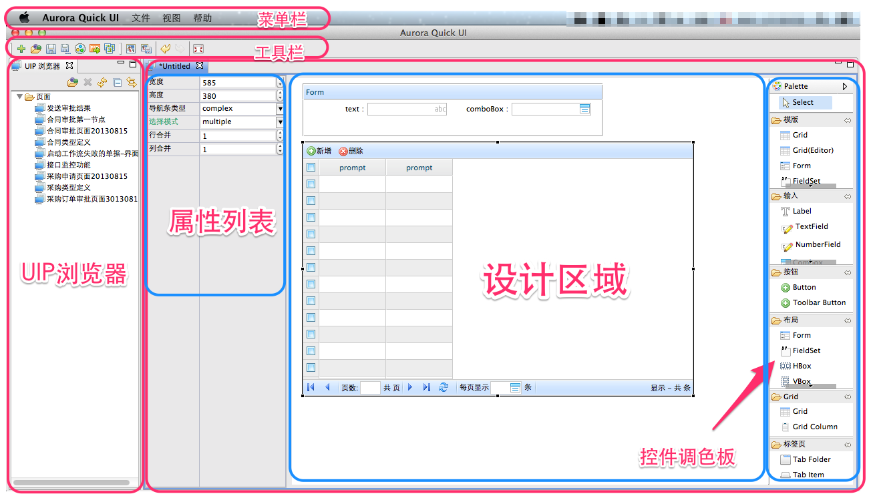

4.1 菜单栏
显示每个菜单，如下表

 | 分类 | 功能 | 描述 | 快捷键
1 | 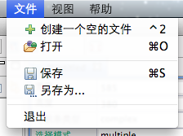 |  | 新建一个空的UIP文件 | CTRL +2
2 |  |  | 打开UIP文件 | CTRL +O
3 |  |  | 保存UIP文件 | CTRL +S
4 |  |  | 另存UIP文件
5 |  |  | 退出Quick UI工具
6 | 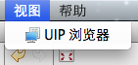 |  | 打开UIP浏览器
7
8 | 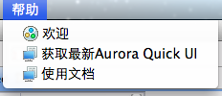 |  | 打开欢迎页面
9 |  |  | 获取帮助
10 |  |  | 下载最新的工具

4.2 工具栏

Aurora Quick UI将常用功能放置在工具栏中，
详细介绍请参考下表。

 | 功能 | 描述
1 |  | 新建一个空的UIP文件
2 |  | 打开UIP文件
3 |  | 打开欢迎页面
4 |  | 导出FSD文档
5 |  | 进入演示模式
6 |  | 将设计器当前状态保存为图片，并存到剪贴板
7 |  | 将设计器当前状态保存为图片，并保存到本地。
8 |  | 撤销
9 |  | 重做
10 |  | 展开或缩小当前设计器的属性视图

4.3 UIP浏览器

UIP浏览器是迎合演示功能而推出的，可以打开本地OS中的任意目录，只展示目录中的UIP文件。可以刷新［］来实现与本地OS文件的同步，连接设计器［］等功能。
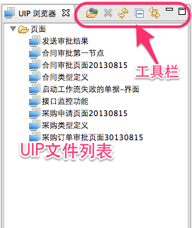

 | 功能 | 描述
1 |  | 打开本地目录，目中的UIP文件显示在UIP浏览器中
2 |  | 不在UIP浏览器中，显示当前选择的目录
3 |  | 当本地文件变化时，刷新UIP浏览器中的内容。
4 |  | 缩小所有已经展开的目录。
5 |  | 在UIP浏览器中，标出正在UIP设计器中编辑的UIP文件
6 |  | 最小化UIP浏览器
7 |  | 最大化UIP浏览器

4.4 UIP设计器

设计器是整个Aurora Quick UI工具的核心，设计，演示，配置。都是围绕着设计器进行。一个UIP文件本质就是一组XML数据，打开一个UIP就是使用设计器来渲染这些XML数据，然后展现给大家。设计器分为，显示控件属性的属性Viewer，提供设计的设计画布，以及控件的容器控件调色板Palette。
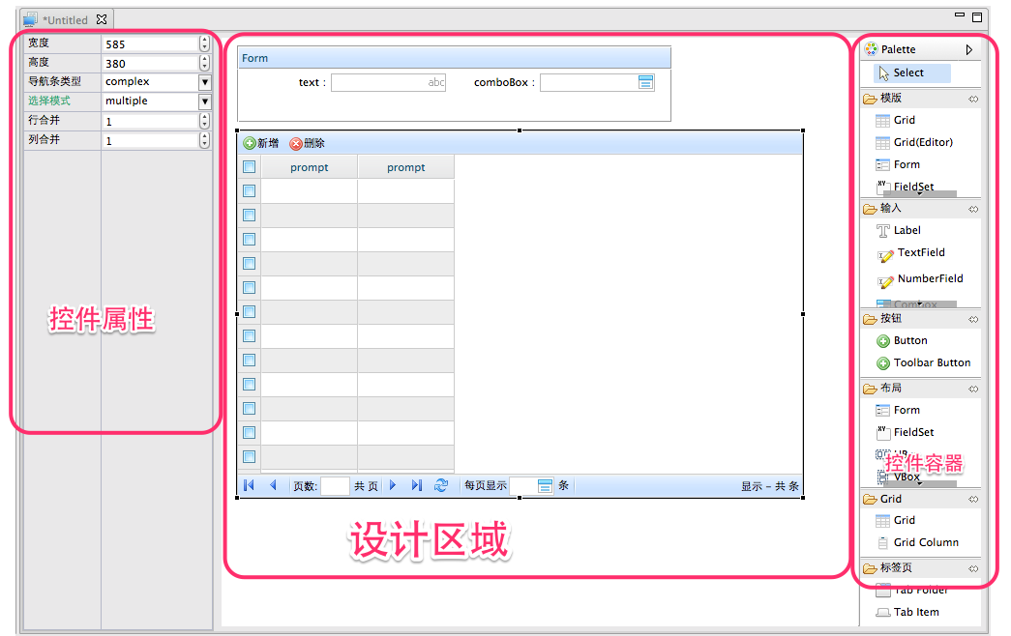

Palette组件列表属性介绍

设计器将控件容器称作，Palette或者调色板，设计器中所有的控件都可以在调色板中选择，后加入设计器中。目前控件的类型我们仍根据需要不断完善中。
控件介绍请参考下表。

 | 分类 | 控件 | 描述
1 | 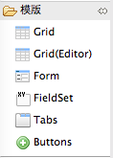 |  | 行模版
2 |  |  | 行模版（有编辑器）
3 |  |  | 头模版
4 |  |  | 头模版
5 |  |  | 标签页模版
6 |  |  | 按钮模版
7 | 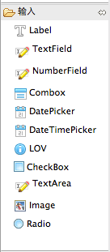 |  | 标签
8 |  |  | 文本输入框
9 |  |  | 数字输入框
10 |  |  | 下拉框
11 |  |  | 日期框
12 |  |  | 日期框
13 |  |  | LOV
14 |  |  | 复选框
15 |  |  | 多行文本输入框
16 |  |  | 单选框
17 |  |  | 图片
18 | 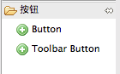 |  | 按钮
19 |  |  | 工具栏按钮（只可以放在工具栏上）
20 | 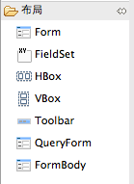 |  | 单据头可以设置行，列
21 |  |  | 单据头可以设置行，列
22 |  |  | 水平布局
23 |  |  | 垂直布局
24 |  |  | 工具栏，
25 |  |  | 单据头
26 |  |  | QueryFormBody
27 | 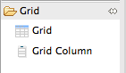 |  | 行，仅有边框，需要增加Gridcolumn和toolbar
28 |  |  | Grid的一列，可以嵌套使用
29 | 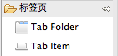 |  | 放置Tab标签页的容器，
30 |  |  | Tab标签页

属性Viewer介绍
设计器每选择一个控件，属性Viewer将刷新当前的页面，将该控件可以设置的属性展示出来。各属性的含义和用法请参考下表。
 | 属性 | 描述
1 | 提示 | 输入类型控件的提示
2 | 宽度 | 控件的宽度
3 | 高度 | 控件的高度
4 | 描述字段 | 输入类控件的内容描述
5 | 必输 | 选择后，输入类控件，变为黄色
6 | 只读 | 选择后，输入类控件，变为灰色
7 | 行合并 | 控件默认占位1行，可以设置占位多行，与父容器的行列设置有关。
8 | 列合并 | 控件默认占位1列，可以设置占位多列，与父容器的行列设置有关。
9 | 文本 | button，radio控件显示的内容
10 | 图片宽 | Image控件所选择的图片宽度，只读状态
11 | 图片高 | Image控件所选择的图片高度，只读状态
12 | 标题 | Form，FieldSet的标题
13 | 列数 | BOX类布局控件的列数
14 | Prompt宽度 | Box类布局控件，布局输入类控件时，设定的Prompt的宽度，宽度为0时输入区域最大。
15 | 最小行高 | Box类控件，子控件占多行时如出现，某行没有控件，插入次高度的空白行。
16 | 最小列宽 | Box类控件，子控件占多行时如出现，某列没有控件，插入次高度的空白列。
17 | 导航条类型 | Grid控件专有，有无，简单和复杂三种选择，对应不同样式，默认无
18 | 选择模式 | Grid控件专有，有无，单选和复选三种选择，对应不同样式，默认无
19 | 编辑器 | GridColumn控件，设置编辑器类型。
20 | 列排序 | GridColumn控件是否排序
21 | 类型 | 按钮类控件在Toolbar上时，可以选择，新增，删除，保存，清空，导出。5种基本类型
22 | ICON | 可以选择一个小图标，在控件中显示，Toolbar Button控件，推荐使用16*16的小图标。

设计器中的操作，
编辑器中可以使用我们常用的一些操作，新增，拖拽，复制，粘贴，删除等等。请参考下表。

 | 操作 | 说明
1 | 新增 | 在Palette中选中一个控件（单击），鼠标移动到画布空白处，单击鼠标左键。新增完成。
2 | 拖拽 | 画布中可以拖拽控件的方式，移动控件。
3 | 复制 | 选中画布中任意控件，CTRL+C，可以将控件复制到剪贴板。
4 | 粘贴 | 画布中合适位置CTRL+V，将控件粘贴到当前位置。
5 | 删除 | 画布中可以删除任意选中控件。
6 | Redo | 重做本次操作
7 | Undo | 撤销上一次的操作
8 | Direct Edit | 直接编辑，有间隔的鼠标单击同一位置两次，可以直接编辑控件的prompt、text等属性。也同样可以编辑Grid Column上每一行的模拟数据。也是一种演示功能。
9 | 双击 | 双击Image控件，可以插入新的图片，演示状态下双击操作按钮等控件，可以激发演示效果。非演示状态，可以编辑文字样式框编辑控件prompt，text等属性的文字样式，为文字增加颜色，背景，等等。
10 | 右键 | 画布中右键选择任意控件可以弹出不同的弹出菜单，可以激活FSD文档设置，演示配置等功能。

生成一份FSD 文档
在完成了UIP的设计以后，我们可以使用一组UIP文件来生成我们的FSD文档，用于交流和作为项目的成果物。

在生成文档之前需要进行一些配置，可以让文档内容更完整。

首先在设计器中右键选择任何一个控件，在右键菜单中选择［FSD文档］，可以对这个控件的FSD相关信息进行配置，不同的是配置的内容。
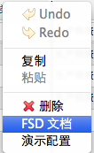
当选择了输入类控件时，可以配置该控件的，数据来源，逻辑，含义等信息。如下图
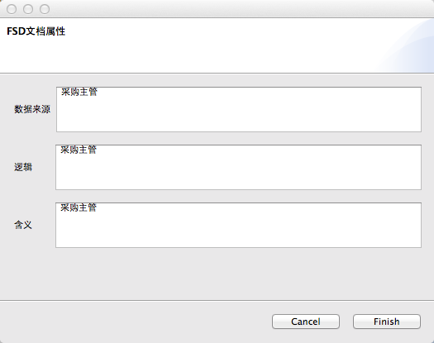
当选择其他类型的控件时，如按钮，布局类控件，可以配置详细描述信息。如下图：
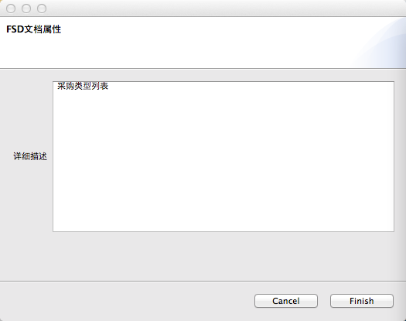
已经输入的详细描述、含义等内容会显示为该控件的Tooltip。
配置好数据后，选择［工具栏］上的［］按钮，就可以导出完整的FSD文档了。
在导出向导中也就是在下面的页面中，进行文档属性的定义。
熟悉FSD顾问一定知道，每个属性的含义。

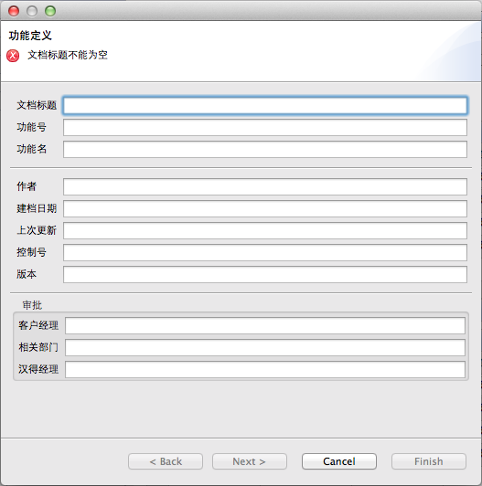

配置完成后选择[next]进入下一个页面。
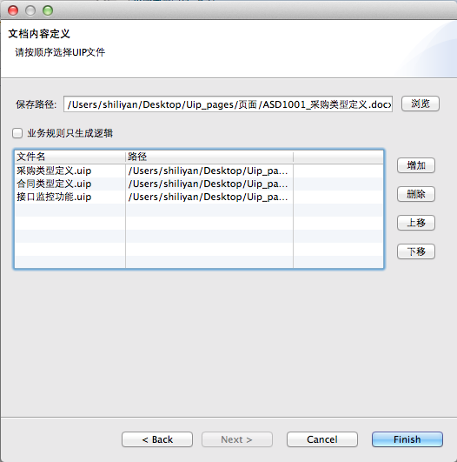

在内容定义中选择好［保存路径］，按顺序增加需要在文档中出现的的UIP文件，
希望生成简单的业务规则的，请选择［业务规则只生成逻辑］。
选择[Finish],一份非常标准的FSD文档，就生成了。
当你第一次使用导出FSD文档功能时，还需要等待一会。

开始演示吧
最后将为大家介绍如何使用Aurora Quick UI进行演示。
演示功能的目的是让客户最快，最直观的看到页面的功能，进行简单操作，让客户有一个直观的印象，降低项目风险，减少返工，提高效率和项目质量。

6.1 首先打开［UIP浏览器］

菜单栏中找到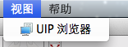。
选择［UIP浏览器］工具栏上的［，打开本地UIP文件存放的目录。

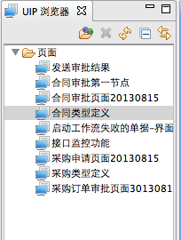

双击打开需要演示的UIP文件。

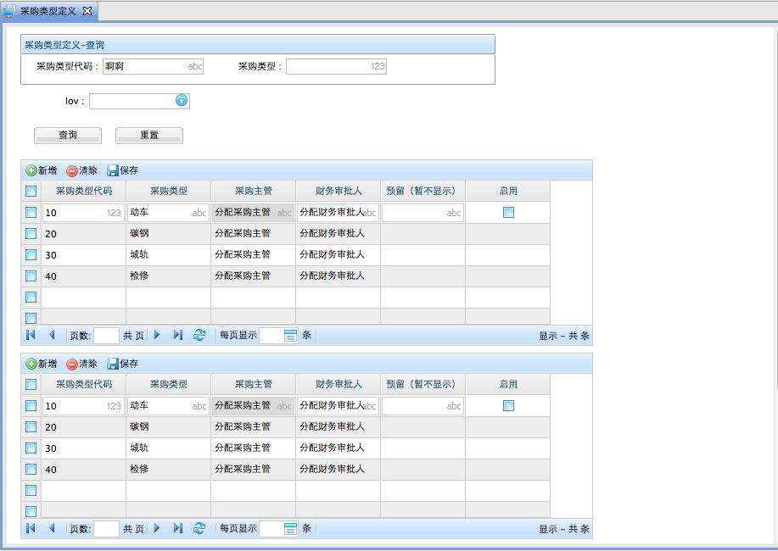

6.2 演示配置
右键选择设计器中的某一个控件，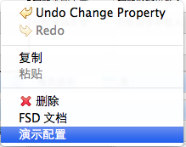选择［演示配置］。

当选择按钮［Button］，［GridColumn］控件时，可以进行如下配置。
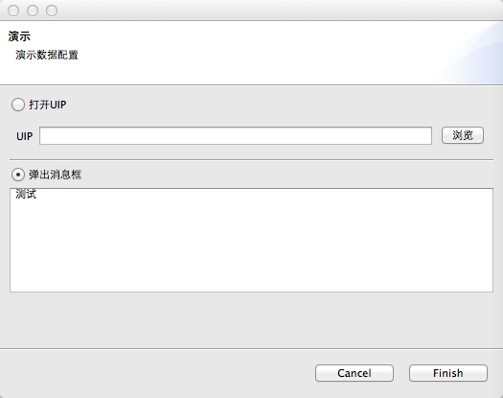
当选择下拉框［Combox］、［LOV］控件时，和选择了编辑器是Combo和LOV的［GridColumn］控件时可以做如下配置：
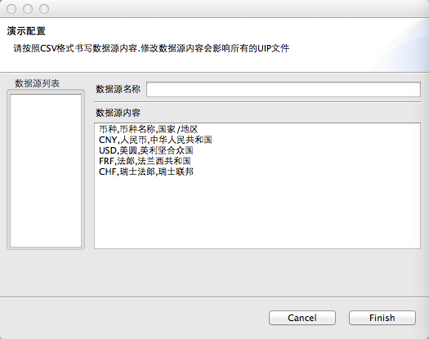

6.3 开始演示
然后我们在工具栏选中［］进入演示模式
在演示模式下我们可以双击控件，来激发演示的效果。

双击［Combo］控件，演示模式下Aurora Quick UI将绘制一个下拉列表，可以演示如何选择Combo的数据。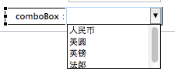，
双击［LOV］控件，Aurora Quick UI将打开LOV选择页面，如图。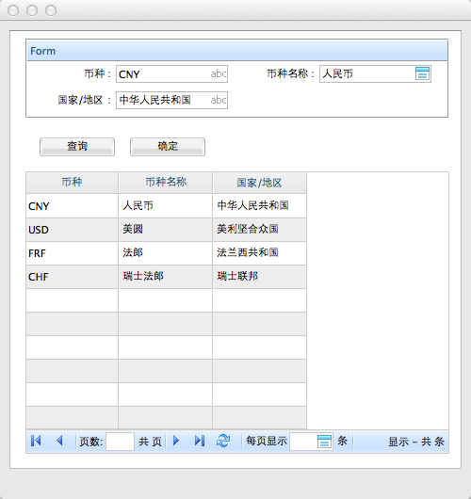

双击LOV选择页面中，行信息的任意数据。对话框将自动关闭，同时将选择的数据写入［LOV］控件中。模拟了在IE中LOV的操作。

双击设置了弹出消息的［button］，［Grid Column］，Quick UI将打开一个消息提示框。
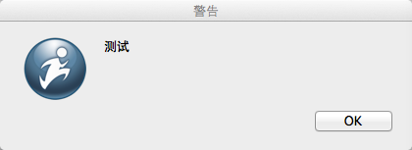

双击设置了打开UIP的［button］，［Grid Column］，Quick UI将打开一个新页面。

6.4 演示数据的规则。

Combo和LOV页面演示状态下所显示的数据，需要我们做一些配置。
目前针对Combo和LOV控件，Aurora Quick UI提供了演示数据维护。
数据的格式采用了简单的CSV格式。（CVS格式是一些以［,］分割的数据）

配置Combo的数据，比较简单，可以参考：
人民币,美圆,英镑,法郎

配置LOV的演示数据时。
我们将CSV数据的第一行，当作每一列LOV数据的prompt。
第二行开始，将数据填充到LOV选择页面中。
请参考
币种,币种名称,国家/地区
CNY,人民币,中华人民共和国
USD,美圆,美利坚合众国
FRF,法郎,法兰西共和国
CHF,瑞士法郎,瑞士联邦

6.5 总结
基于演示功能我们可以这样进行演示。
- 将几个页面划分为一个功能，
- 在配置需要演示的控件，
- 演示模式
- 在打开演示页面，进行数据输入，下拉框选择，LOV数据选择。然后双击按钮，或者一个GridColumn，来模拟数据提交后反馈消息，或者页面迁移。

最终我们记录下客户的反馈，将功能设计进一步完善后，交由技术同事进行开发。

联系我们

使用过程中发现任何问题，或改进意见，请与我们联络：

Website: http://aurora.hand-china.com
Mail： liyan.shi@hand-china.com
QQ: 58457119
QQ群：14014830

下载地址：
WINDOWS： http://aurora.hand-china.com/download/aurora_win.zip

MAC： http://aurora.hand-china.com/download/aurora_mac.zip

